Nằm trong chuỗi hoạt động phong phú và sôi động của năm học 2023-2024, Trường Tiểu học Giang Biên đã tổ chức thành công sự kiện Hội khỏe Phù Đổng cấp trường, một ngày hội đặc biệt đánh dấu sự hăng say và tinh thần đồng đội của học sinh.
Sáng sớm, trước khi bắt đầu các hoạt động chính, học sinh đã tham gia buổi thể dục buổi sáng sôi nổi. Đây là một cơ hội tuyệt vời để tăng cường sức khỏe, kích thích tinh thần và chuẩn bị tốt nhất cho một ngày đầy năng lượng.
Trải qua buổi thể dục, các đội hình học sinh đã tham gia vào các thử thách sức khỏe và kỹ năng khác nhau. Từ các cuộc đua vận động nhanh đến các hoạt động nhóm, học sinh không chỉ thể hiện sức khỏe tốt mà còn củng cố kỹ năng làm việc nhóm và tinh thần đồng đội.
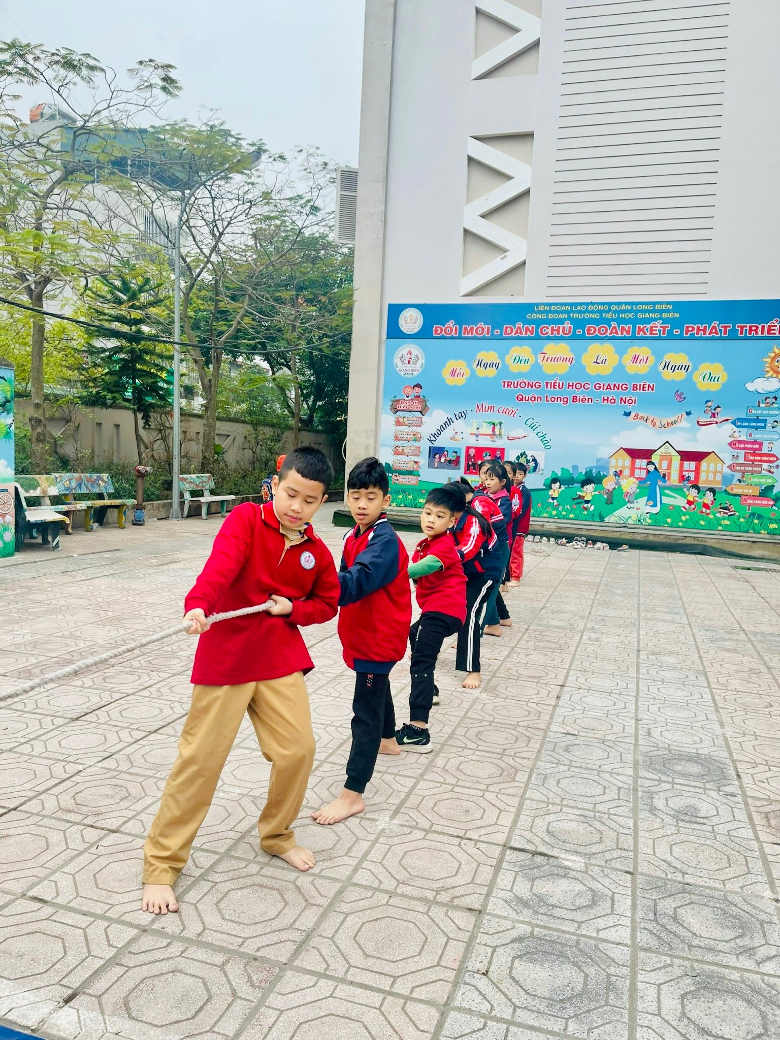
Bên cạnh các hoạt động vận động, Hội khỏe Phù Đổng còn chứa đựng những tiết mục nghệ thuật sáng tạo và triển lãm sức khỏe. Các học sinh đã có cơ hội trình bày về lợi ích của việc duy trì một lối sống khoa học và chia sẻ kiến thức về dinh dưỡng và tập luyện.
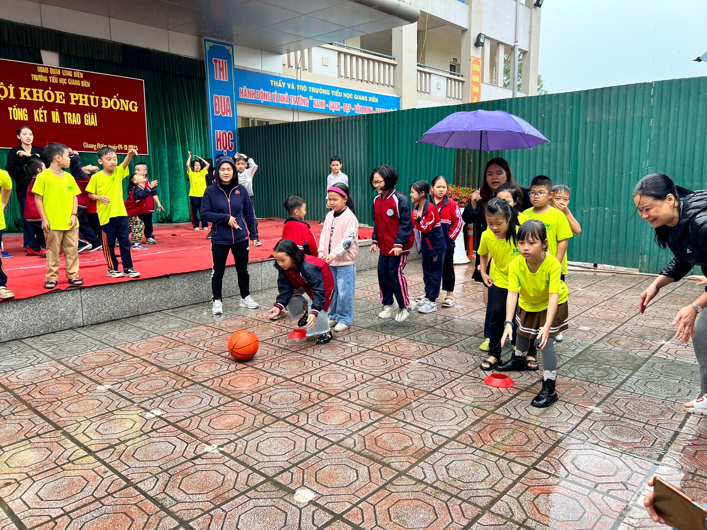
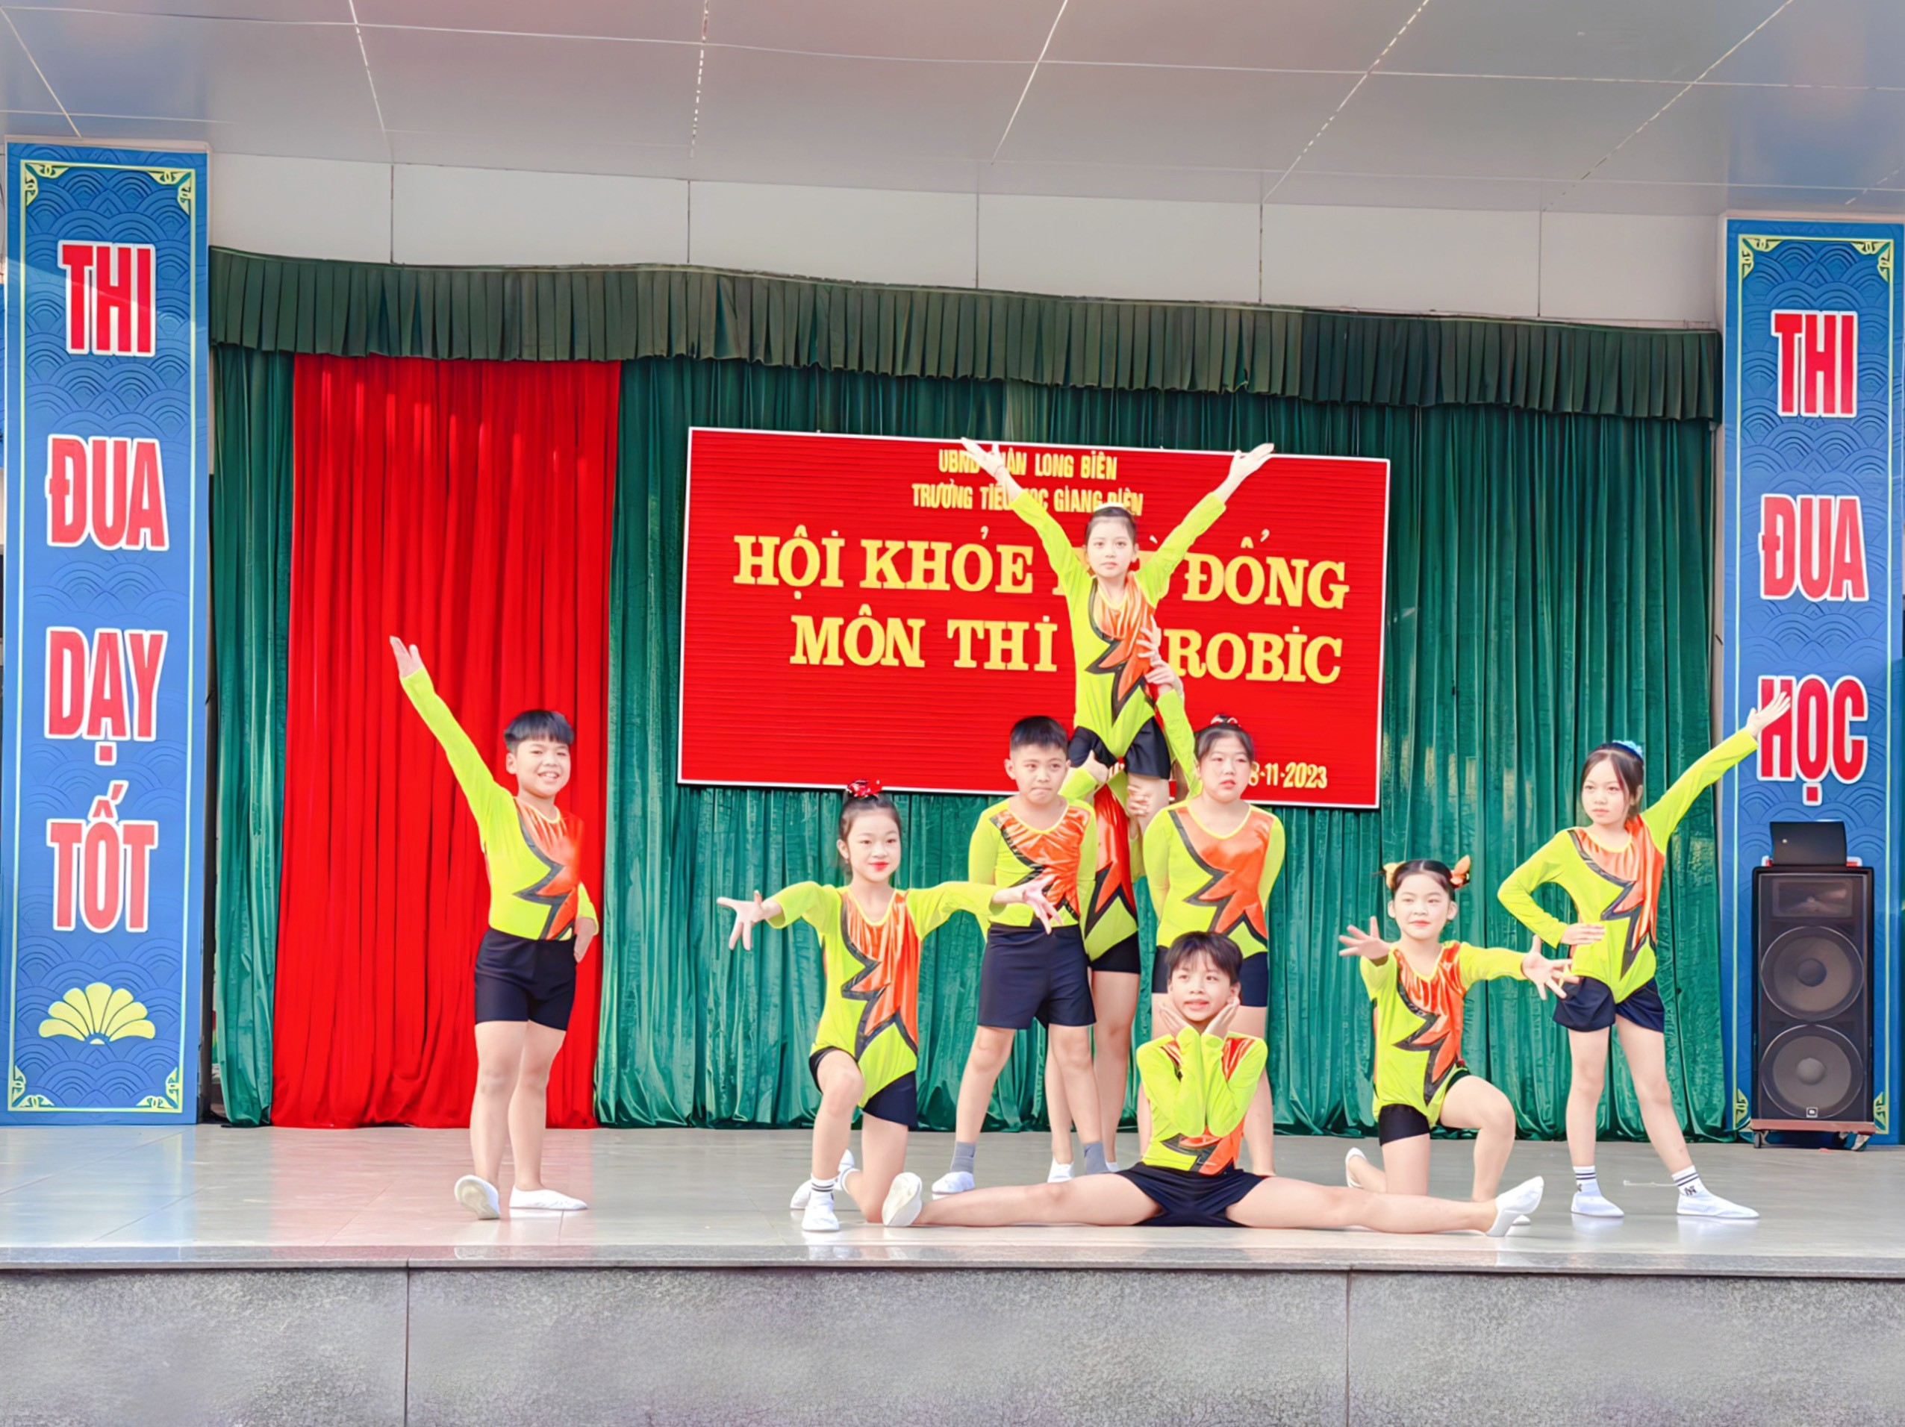
Hội Khỏe Phù Đổng không chỉ là sân chơi của học sinh mà còn là dịp để giáo viên và phụ huynh tham gia. Họ đã cùng nhau tham gia vào các hoạt động và tạo nên không khí sôi động, gần gũi và tràn ngập tình thân.
Buổi lễ kết thúc bằng lễ trao giải và động viên cho tất cả các đội tham gia. Thông qua Hội Khỏe Phù Đổng, Trường Tiểu học Giang Biên đã chứng minh tầm quan trọng của việc duy trì sức khỏe và tạo nên một môi trường tích cực để học sinh phát triển.
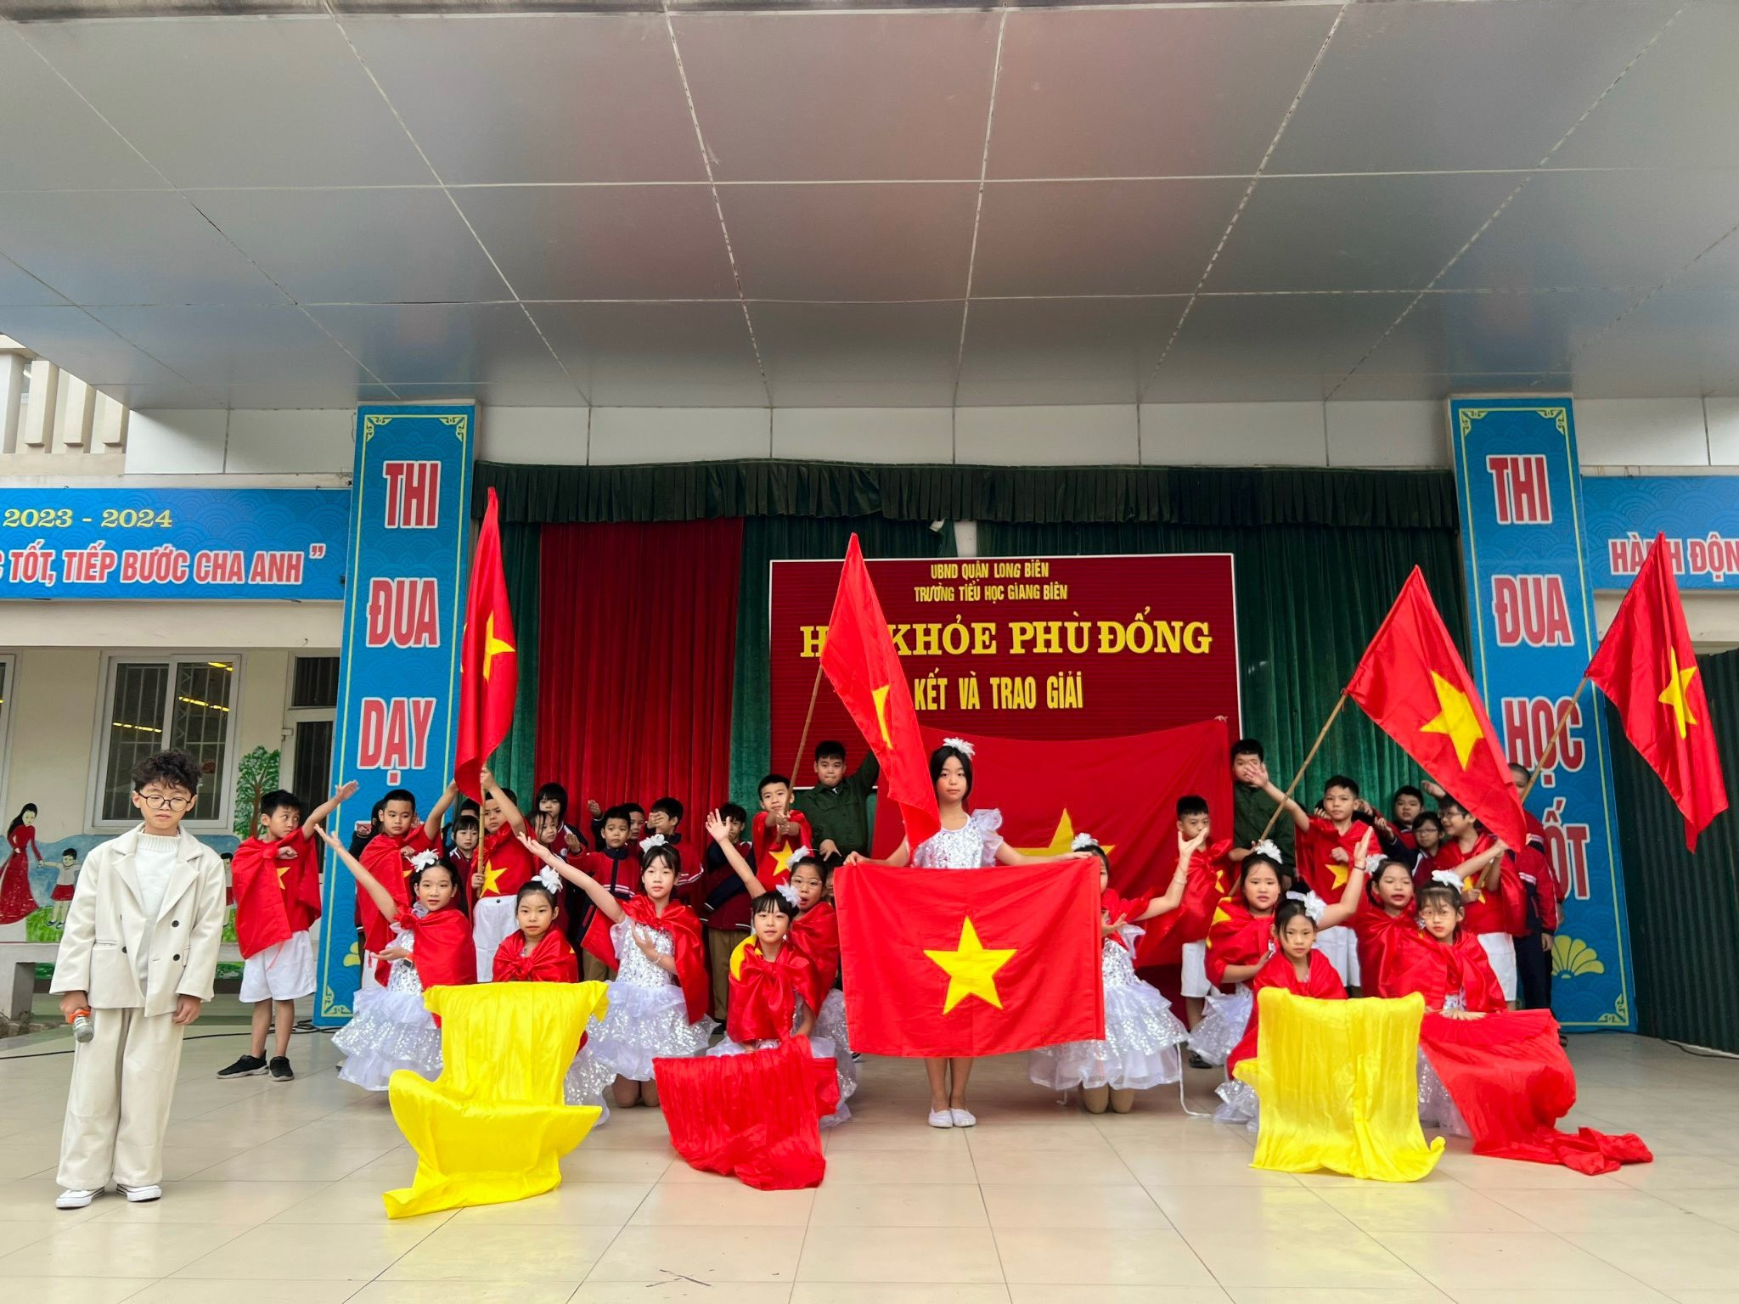
Sự kiện Hội khỏe Phù Đổng cấp trường đã tạo ra những ấn tượng sâu sắc và tinh thần đồng đội mạnh mẽ tại Trường Tiểu học Giang Biên. Chúc mừng sự thành công và hy vọng rằng những hoạt động như vậy sẽ tiếp tục tạo động lực và niềm vui cho cộng đồng học thuật trong tương lai.

